附件1

广州校区本科生NCCES网上报名程序及注意事项

- 请考生登录http://jwxt.gdufe.edu.cn/jsxsd进行网上报名。
- 在登录界面中输入用户名（学号）和密码（密码如有遗忘，请本人持学生证到所在学院查询）：
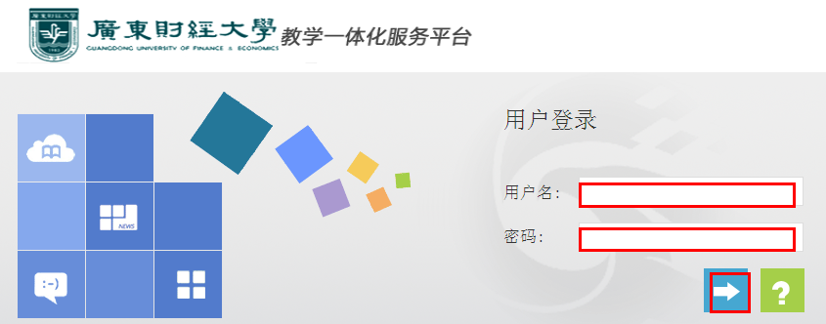
- 点击“考试报名”菜单，进入报名界面（如下图）：
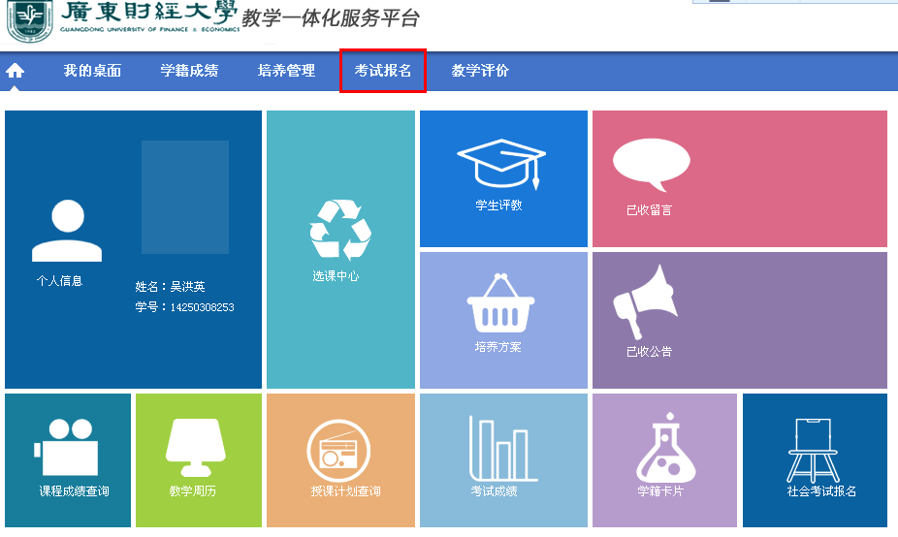
4．点击“考试报名”下的“等级考试报名”菜单（如下图）：
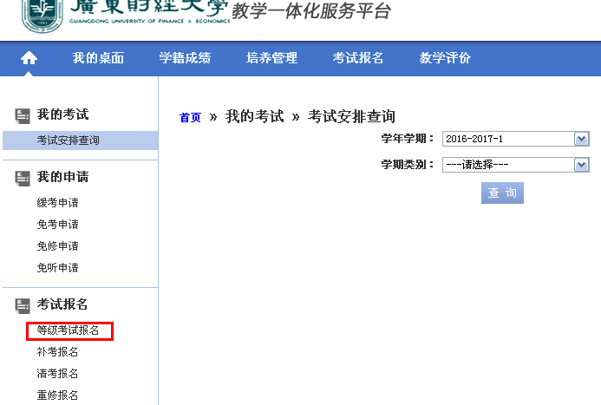
5.选择“考级课程名称“—“全国大学生英语竞赛”，点击“报名”（如下图）：
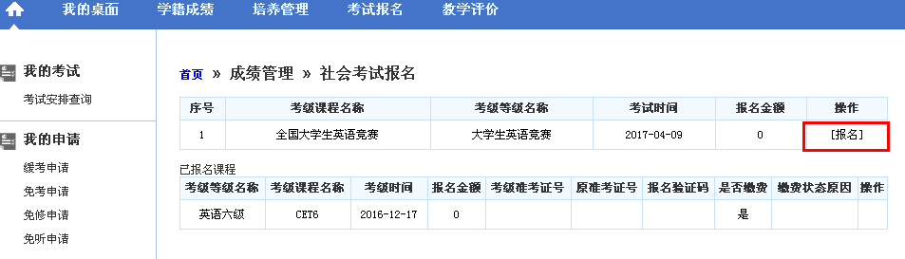
6.核对有关报名信息是否正确，并点击“确定”按钮（如下图，须在点击按钮前将此界面截图或拍照作为报名凭证）。
